Île d’Yeu - Vendée - Pays de la Loire - France ………………………………………………………….
Une escale inoubliable : l’île d’Yeu vous offre un site naturel protégé d’une exceptionnelle beauté, paysage insolite et grandiose où la terre et la mer sont parsemées de roches de granit aux formes découpées par le vent et les vagues des millénaires………………

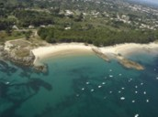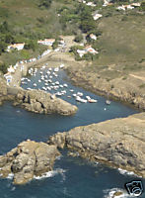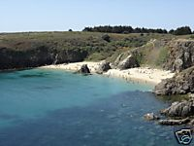

A l’île d’Yeu, les vacances ça se partage aussi en famille - grandes plages de sable fin ou criques ouvertes dans cette côte sauvage aiguisée de falaises déchiquetées. Les baignades se conjuguent avec châteaux de sable et farniente, à moins de flâner le long de l’estran où la faune et la flore vivent au rythme des marées……………………..

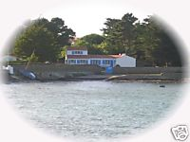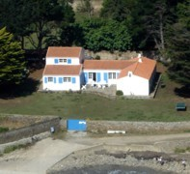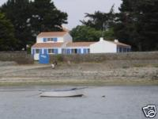
Quatre saisons toutes en couleur :

De Janvier à Décembre, tout est mis en œuvre pour faire de votre séjour sur l’île d’Yeu, une terre de tradition et d’authenticité, un moment privilégié…
Un accueil chaleureux, des équipements de qualité, des animations de tous les instants, un paysagesans cesse renouvelé… Vous n’aurez qu’une seule envie, celle de ne plus partir…

Qui plus est, si vous décrouvrez la “ Villa La F’nouil “ avec http://www.vacances-de-reve.net

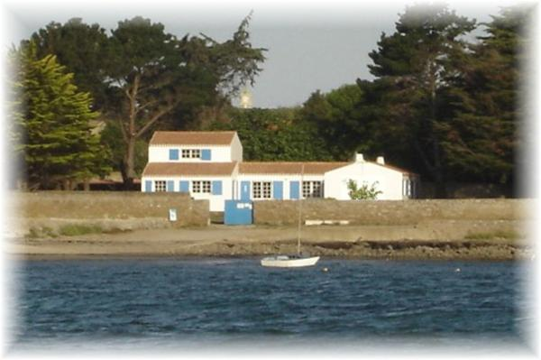
Villa La F’nouil sur L’Île d’Yeu

